День молодого избирателя в Ханкайском муниципальном округе

13 мая для учащихся 9-12 классов в МБОУ ВСОШ № 14 села Камень-Рыболов был проведен классный час на тему «Что такое выборы», который подготовила и провела заместитель председателя участковой избирательной комиссии избирательного участка № 2922 Г.В. Волокитина.
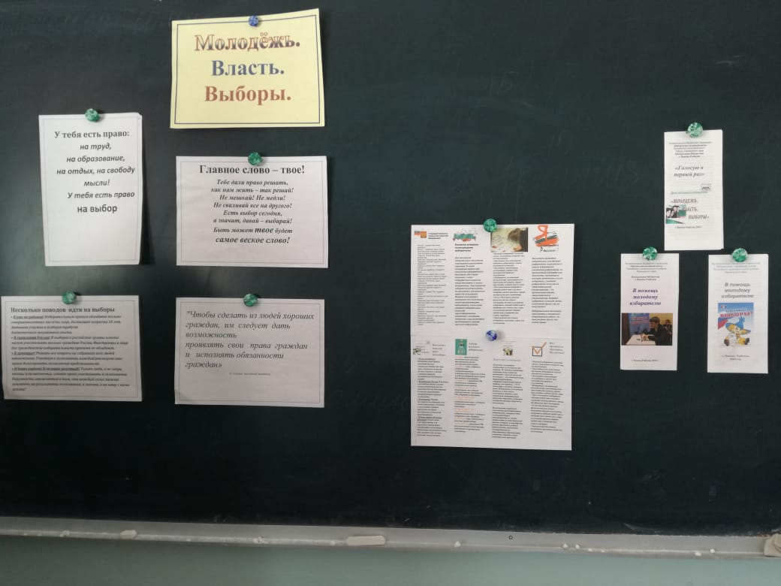

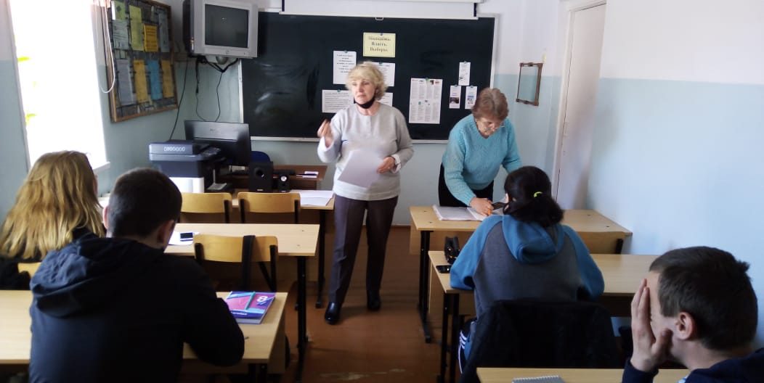

В начале урока Галина Васильевна рассказала об истории создания избирательной системы России, о работе комиссии в день голосования и о процедуре подсчета голосов, объяснила значение таких терминов как «выборы», «кандидат», «бюллетень», «инаугурация». Ребята узнали о планируемых выборах депутатов Государственной Думы Российской Федерации и депутатов Законодательного Собрания Приморского края, которые будут проводиться в сентябре 2021 года.
Учащиеся с интересом приняли участие в викторине «Я и право».
Так же для учащихся была проведена деловая игра «Выборы», в процессе которой ребята познакомились с этапами выборной кампании и побывали в роли избирателей.

